ФЕДЕРАЛЬНОЕ ГОСУДАРСТВЕННОЕ АВТОНОМНОЕ УЧРЕЖДЕНИЕ

ДОПОЛНИТЕЛЬНОГО ПРОФЕССИОНАЛЬНОГО ОБРАЗОВАНИЯ

«СЕВЕРО-КАВКАЗСКИЙ УЧЕБНО-ТРЕНИРОВОЧНЫЙ ЦЕНТР ГРАЖДАНСКОЙ АВИАЦИИ

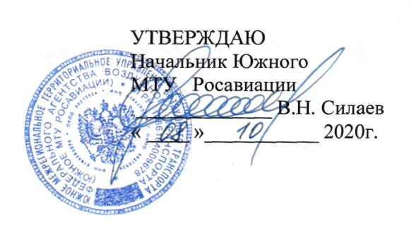

ДОПОЛНИТЕЛЬНАЯ ПРОФЕССИОНАЛЬНАЯ
ПРОГРАММА ПОВЫШЕНИЯ КВАЛИФИКАЦИИ

« ПЕРИОДИЧЕСКАЯ ПОДГОТОВКА СПЕЦИАЛИСТОВ

ПО ТЕХНИЧЕСКОМУ ОБСЛУЖИВАНИЮ
САМОЛЕТА АН-2 С ДВИГАТЕЛЕМ АШ-62»
(ЛА и Д)

г. Ростов-на-Дону
2020г.

Продолжительность подготовки по данной программе составляет 52 учебных (академический) часа.
Продолжительность учебного часа - 45 минут, продолжительность учебного дня 6-8 учебных часов.
Срок обучения по программе - 8 учебных дней (9 календарных дней) при 6 дневной рабочей недели.
Форма обучения - очная, заочная форма, а также с применением дистанционных образовательных технологий.
Форма контроля – экзамены, зачёты.

Тематическое содержание подготовки
№  п/п | Наименование учебных дисциплин | Количество часов |  | Форма итогового контроля  Время час.
 |  | Всего  Час. | Лекции  (ДОТ)  Час.
1. | Конструкция самолета Ан-2 и его техническая эксплуатация | 15 | 14 | Экзамен  1
2. | Конструкция двигателя АШ-62 и его техническая эксплуатация | 15 | 14 | Экзамен  1
3. | Обеспечение безопасности полетов в ИАС | 4 | 4 | прослушал
4. | Нормативные и регламентирующие документы по технической эксплуатации и обслуживанию воздушных судов гражданской авиации Российской Федерации | 9 | 8 | Экзамен  1
^{5.} | Авиационная безопасность | 9 | 8 | Экзамен  1
 | ИТОГО | 52 | 48 | 4

